Татарстан Республики Алексеевск муниципаль районы башлыгының 12 февраль, 2019 ел, 15 нче карарына 1 нче кушымта

“Совет гаскәрләрен Әфганстаннан чыгаруга 30 ел”
истәлек медален сурәтләү

32 мм диаметрлы медаль. Билге орден тасмасы белән бизәлгән биш почмаклы колодкага беркетелә. Колодканың беркеткече гади, булавкага охшаган.
Алтын йөгертелгән эмблемалы медальнең уң ягына түбәндәге рәсем төшерелгән:
үзәктән әз генә сулдарак ике сугышчы-интернационалист баскан. Сугышчылар Әфганстан Демократик Республикасы әләме җирлегендә ясалган.
Өстәге контур буйлап нәкъ менә ныгыткыч астында зур хәрефләр белән “30 ЛЕТ” дигән язма бар.
Сугышчылар астында - “АФГАНИСТАН”, Әфганстан Демократик Республикасы әләме җирлегендә «1979-1989» дигән язулар тора.

Медальнең икенче ягы түбәндәге рәсем белән бизәлгән:

өстәге контур буйлап нәкъ менә ныгыткыч астында Мәңгелек ут сурәте.
Өстән аскы якка таба юбилей бүләгенең бөтен түгәрәге эченә диярлек түбәндәге тәртиптә 4 юлга
30 ЛЕТ ВЫВОДА;
СОВЕТСКИХ ВОЙСК
ИЗ;
АФГАНИСТАН
дигән сүзләр язылган
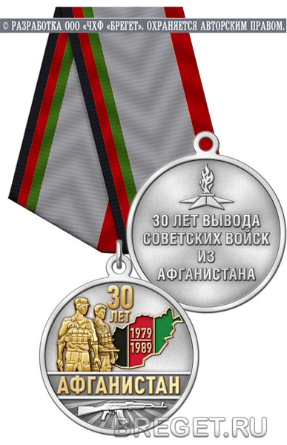

Татарстан Республики Алексеевск муниципаль районы башлыгының 12 февраль, 2019 ел, 15 нче карарына 2 нче кушымта

Совет гаскәрләрен Әфганстаннан чыгаруга 30 ел тулуга багышланган истәлек медале турында
Нигезләмә

1. “Совет гаскәрләрен Әфганстаннан чыгаруга 30 ел”
истәлек медале (алга таба – медаль) Әфганстанда сугыш хәрәкәтләрендә катнашучыларның сугышчан хезмәтләрен тану максатында Алексеевск муниципаль районы башлыгы тарафыннан расланган дәүләтнеке булмаган җәмәгать медале булып тора.
2. Медаль белән Татарстан Республики Алексеевск муниципаль районы территориясендә яшәүче Әфганстанда сугыш хәрәкәтләрендә катнашучылар бүләкләнә.
3. Юбилей медале белән бүләкләү турындагы инициатива белән чыгарга түбәндәгеләр хокуклы:
3.1. Татарстан Республикасы Алексеевск муниципаль районы җирле үзидарәсе органнары.
3.2. Татарстан Республикасы Алексеевск муниципаль районы Әфганстанда һәм Төньяк Кавказда барган сугыш хәрәкәтләре ветераннарының җирле җәмәгать .
4. Алексеевск муниципаль районы башлыгы юбилей медале белән бүләкләү турында әлеге Нигезләмәнең 1 нче, 2 нче пунктларында каралган сәбәп буенча үз инициативасы белән яки әлеге нигезләмәнең 6 нчы пункты нигезендә кертелергә мөмкин булган тәкъдим итү буенча карар кабул итә.
5. Алексеевск муниципаль районы башлыгына юбилей медале белән бүләкләү турында карар кабул итү өчен түбәндәге документлар кирәк:

- язма формада гариза (үтенеч язуы);
- юбилей медале белән бүләкләүгә тәкъдим ителә торган кешеләрнең сугыш хәрәкәтләрендә катнашуы турында мәгълүматлар;
- юбилей билгесе белән бүләкләүгә тәкъдим ителә торган кешеләрнең кыскача биографиясе.
6. Юбилей медале белән бүләкләү Татарстан Республикасы Алексеевск муниципаль районы башлыгы боерыгы белән рәсмиләштерелә.
7. Истәлек медале һәм аның таныклыгын бирүне исәпкә алу максатында Советның оештыру бүлеге тарафыннан истәлек медале белән бүләкләнүчеләрнең реестры алып барыла.
8. Истәлек медале шәхсән бүләкләнүчегә тапшырыла.
9. Истәлек медален Татарстан Республикасы Алексеевск муниципаль районы башлыгы, ул булмаганда аның урынбасарлары, Татарстан Республикасы Алексеевск муниципаль районы башлыгы вәкаләт биргән затлар тантаналы һәм хәбәрдарлык шартларында тапшыралар.
10. Истәлек медале белән бер үк вакытта юбилей медаленә Татарстан Республикасы Алексеевск муниципаль районы башлыгы кул куйган һәм Алексеевск район Советы гербы белән расланган таныклык та тапшырыла.
11.Истәлек медальләре 2019 елның 1 мартына кадәр тапшырылачак.
12. Истәлек медальләренең дубликатлары һәм аларның таныклыклары дубликатлары бирелми.
13. Истәлек медале күкрәкнең сул ягында йөртелә.
Россия Федерациясенең дәүләт бүләкләре, Татарстан Республикасының дәүләт бүләкләре булган очракта әлеге билге Россия Федерациясе һәм Татарстан Республикасы дәүләт бүләкләреннән астарак тагыла.
14. “Совет гаскәрләрен Әфганстаннан чыгаруга 30 ел”
истәлек медален тапшыру социаль ташламалар һәм башка ташламалар бирү яки аның хуҗасына өстенлекләр бирү өчен сәбәп булып тормый.
15. Медаль һәм аның таныклыгы Татарстан Республикасы Алексеевск муниципаль районы бюджеты хисабына ясала. Истәлек медален тапшыру турында хисаплар һәм тапшырылмаган юбилей медальләре Алексеевск район Советының оештыру бүлегендә саклана.

Совет аппараты җитәкчесе А.С. Харитонов

